Pressemitteilung 139AM25
Neues Logistikzentrum Fellbach, Juli 2025
AMF weiht in Fellbach ein leistungsstarkes vollautomatisiertes Logistikzentrum ein
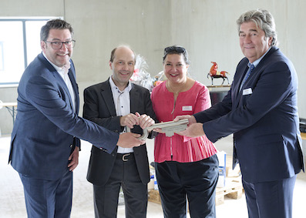
Neues AMF Logistikzentrum feierlich eröffnet
Kontakt für die Presse:
ANDREAS MAIER
GmbH & Co. KG
Marcel Häge
Waiblinger Straße 116
D-70734 Fellbach
Tel. +49 (0)711 – 57 66 - 264
haege@amf.de
www.amf.de
Mit einer feierlichen Zeremonie hat die Andreas Maier GmbH & Co. KG (AMF) ihr neues Logistikzentrum eröffnet. Zahlreiche Gäste aus Politik, Wirtschaft und Gesellschaft sowie Mitarbeitende des Familienunternehmens begleiteten die Inbetriebnahme des hochmodernen Gebäudes, das nach allerhöchsten Nachhaltigkeitskriterien erstellt ist. Fellbachs Oberbürgermeisterin Gabriele Zull bekundete den Stolz der Stadt auf das Bekenntnis des Traditionsunternehmens zum Standort.
„Unser Dank gilt allen Beteiligten, dass dieses größte Investitionsprojekt unserer 135-jährigen Firmengeschichte innerhalb des Zeit- und Kostenrahmens fertiggestellt ist“, betont Johannes Maier, geschäftsführender Gesellschafter der Andreas Maier GmbH & Co. KG in Fellbach. „Besonders die zielführende Zusammenarbeit mit der Stadt in der Planungs- und Genehmigungsphase hat uns sehr geholfen.“ Fellbachs Oberbürgermeisterin Gabriele Zull gab das Lob freimütig zurück: „Wir sind stolz darauf, dass sich ein solch traditionsreiches Familienunternehmen wie AMF auch nach 135 Jahren weiterhin zum Standort Fellbach bekennt.“

Leistungsstarke Logistik mit Raum für Wachstum
Mit einer feierlichen Eröffnungszeremonie hat AMF ein leistungsfähiges und hochmodernes Logistikzentrum seiner zukünftigen Bestimmung übergeben. Auf 1000 m² Grundfläche entstanden in nur 30 Monaten Bauzeit rund 3800 m² Nutzfläche für ein vollautomatisches Autostore-System. Ein Versandbereich im Erdgeschoss und ein Veredelungsbereich für die kundenspezifische Fertigmontage eingelagerter Halbfertigprodukte in der ersten Etage ergänzen die unterirdische Lagerfläche. Zwei Büroetagen mit je 1000 qm und eine begrünte Dachterrasse komplettieren das 4-stockige Gebäude. „Alle Herausforderung, die es während der erfreulich kurzen Bauzeit von nur 30 Monaten gab, konnten wir erfolgreich meistern“, betont der Projektverantwortliche und Geschäftsleitungsmitglied Wolfgang Balle.
Herzstück ist das Autostore-System im Untergeschoss, das zehn Meter in die Tiefe reicht. Darin bespielen zwölf Roboter in zwei Transferzellen ein Lagervolumen von 750.000 Liter, in dem 15.500 Behälter Platz finden, von denen 500 pro Stunde bewegt werden können. Zusätzlich ist Platz für 1030 Paletten realisiert worden, die über vier LKW-Rampen verladen werden können. Das Logistikzentrum sichert zehn Arbeitsplätze und verfügt über ein zusätzliches Luftfrachtlager. „Damit sichern wir auch weiterhin die schnelle und termintreue Lieferzuverlässigkeit für unsere zahlreichen Kunden weltweit“, versichert Jürgen Förster, Mitglied der Geschäftsleitung von AMF. Die vorausschauende Planung des Baus ermöglicht bei Bedarf eine Erweiterung auf die nahezu doppelte Kapazität.

Auf nachhaltiges Bauen viel Wert gelegt. Das Ergebnis ist Gold
Das Gebäude ist nicht nur technisch beeindruckend, sondern erfüllt auch den Goldstandard der Deutschen Gesellschaft für nachhaltiges Bauen (DGNB). „Bei dieser Firmengröße und diesem Bauvolumen ist das heute eher noch die Ausnahme“, erklärt Architekt Moritz Piske von Piske und Partner, dessen Büro solche Standards sonst eher bei großen Unternehmen und Konzernen realisieren darf. Angefangen von der flächenoptimierten Nachverdichtung auf dem bestehenden Firmengelände über eine Dachbegrünung bis hin zu Fenstern, die von innen statt von außen mit Hubsteigern gereinigt werden können, wurden alle Anforderungen für den von der DGNB vergebenen Goldstandard realisiert. Zusammen mit der ansprechenden Außenfassade in horizontalen und vertikalen Wellenlinien verkörpert das moderne Logistikzentrum von AMF eine regelrechte Landmarke in Fellbach.
459 Wörter, 3.592 Zeichen
Bei Abdruck bitte ein Belegexemplar an SUXES

((Firmeninfo AMF))

Marktführer beim Spannen auf dem Maschinentisch
Das 1890 als Andreas Maier Fellbach (AMF) gegründete Unternehmen ist heute ein Komplettanbieter in der Spanntechnik und gehört weltweit zu den Marktführern. Durch eine globale Marktpräsenz haben die Mitarbeiter stets ein Ohr für die Probleme der Kunden. Daraus entwickelt AMF mit hoher Lösungskompetenz, kompetenter Beratung, intelligenter Ingenieurleistung und höchster Fertigungsqualität immer wieder Projektanfertigungen und Speziallösungen für Kunden sowie Standardlösungen, die sich am Markt durchsetzen. Mit mehr als 5.000 Produkten sowie zahlreichen Patenten gehören die Schwaben zu den Innovativsten ihrer Branche. Erfolgsgaranten sind bei der Andreas Maier GmbH & Co. KG Schnelligkeit, Flexibilität und 240 gut qualifizierte Mitarbeiter. 2024 erzielte AMF etwa 45 Mio. Euro Umsatz.
Bilderverzeichnis AMF, Fellbach. Neues Logistikzentrum eröffnet
Bild Nr. 139-01 AM_LZ-Schlüsselübergabe.jpg.
Mit einer feierlichen Zeremonie und Schlüsselübergabe hat die Andreas Maier GmbH & Co. KG (AMF) ihr neues Logistikzentrum eröffnet. (v.li.) Moritz Piske, Piske+Partner, Johannes Maier AMF. Julia Aleemi-Maier, Udo Piske.
©Bildquelle: AMF, Fotograf Peter Hartung
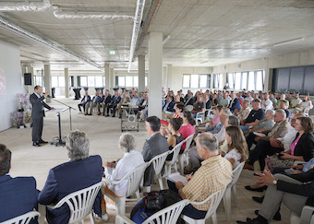
Bild Nr. 139-02 AM_LZ-JohannesMaier.jpg.
Geschäftsführer und Gesellschafter von AMF Johannes Maier: „Das neue Logistikzentrum ist die größte Investition unserer Firmengeschichte und wurde innerhalb des Zeit- und Kostenrahmens fertiggestellt.“
©Bildquelle: AMF, Fotograf Peter Hartung
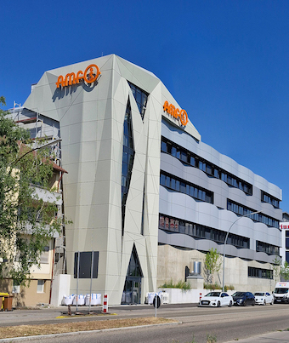
Bild Nr. 139-03 AM_LZ-Gebäude.jpg.
1000 m² Grundfläche, 3800 m² Nutzfläche und ein vollautomatisches Autostore-System. Veredelungs- und Versandbereich, zwei Büroetagen und eine begrünte Dachterrasse. Das neue AMF-Gebäude ist aber nicht nur technisch beeindruckend, sondern erfüllt auch den Goldstandard der Deutschen Gesellschaft für nachhaltiges Bauen (DGNB).
©Bildquelle: AMF
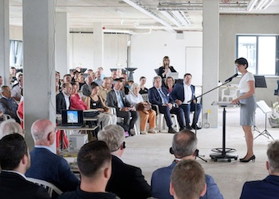
Bild Nr. 139-04 AM_LZ-GabrieleZull-OB-Fellbach.jpg.
Fellbachs Oberbürgermeisterin Gabriele Zull: „Wir sind stolz darauf, dass sich ein solch traditionsreiches Familienunternehmen wie AMF auch nach 135 Jahren weiterhin zum Standort Fellbach bekennt.“
©Bildquelle: AMF, Fotograf Peter Hartung
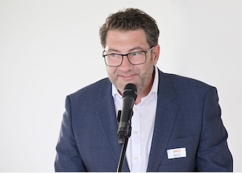
Bild Nr. 139-05 AM_LZ-MoritzPiske-Architekt.jpg.
„Goldstandard ist bei dieser Firmengröße und diesem Bauvolumen heute eher noch die Ausnahme“, erklärt Architekt Moritz Piske von Piske und Partner
©Bildquelle: AMF, Fotograf Peter Hartung
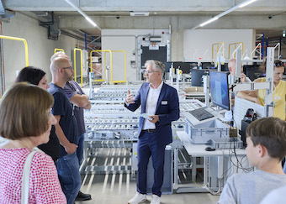
Bild Nr. 139-06 AM_LZ-JürgenFörster.jpg.
Jürgen Förster: „Mit dem neuen AMF-Logistikzentrum sichern wir auch weiterhin die schnelle und termintreue Lieferzuverlässigkeit für unsere zahlreichen Kunden weltweit.“
©Bildquelle: AMF, Fotograf Peter Hartung

